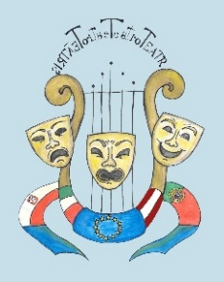

Na szkolnej scenie, czyli inna odsłona edukacji
Plan spotkania projektowego w Tarnobrzegu

21 listopada – przyjazd do Tarnobrzegu

22 listopada (poniedziałek)

9:00 – Szkoła Podstawowa nr 10 im. Janusza Korczaka, powitanie, zwiedzanie szkoły
10:00 – część artystyczna (szkolna aula)
10:30 – przerwa na kawę
11:00 – praca nad projektem
12:15 – obserwacja lekcji jęz. angielskiego
13:00 – obiad
14:30 – 18:00 – warsztaty teatralne; prowadzi Jagna Mikoś, aktorka Teatru im. Wandy Siemaszkowej w Rzeszowie (zalecany strój sportowy)
18:30 – powrót do hotelu, kolacja

23 listopada (wtorek)

10:00 – nagranie podkastu (prezentacja szkół biorących udział w projekcie)
12:00 – wizyta w Muzeum Teatru Polskiego Radia w Baranowie Sandomierskim
14:00 – obiad
15:00 – wyjazd do Sandomierza, zabytkowy zespół urbanistyczno-architektoniczny Starego Miasta
18:30 – powrót do hotelu, kolacja
24 listopada (środa)

10:00 – Szkoła Podstawowa nr 10 im. Janusza Korczaka – dramat i teatr na lekcji szkolnej
(prezentacja przez poszczególne delegacje szkolne migawek filmowych, max 10 minut,
i scenariuszy lekcyjnych poświęconych pracy z tekstem dramaturgicznym) – dyskusja
12:00 – przerwa na kawę
12:30 – prezentacja scenki teatralnej w wykonaniu uczniów Szkoły Podstawowej nr 10
13:00 – obiad
14:00 – spacer po Tarnobrzegu
16:30 – praca instruktora teatralnego z młodzieżą – spotkanie z panią Agnieszką Mroczką i jej
podopiecznymi w Tarnobrzeskim Domu Kultury
18:30 – powrót do hotelu, kolacja

25 listopada – wyjazd z Tarnobrzegu

